УРОК ПО ТЕМЕ ТОПЛИВНАЯ СИСТЕМА ДИЗЕЛЬНОГО ДВИГАТЕЛЯ.
Урок-изучение нового материала
План – конспект

Тема: Механизмы и узлы магистрали высокого давления, системы питания дизеля.

Цели:
1. Сформировать понятия о работе магистрали высокого давления, системы питания дизеля.
2. Развить память, логическое мышление.
3. Воспитать бережное и рациональное отношение к технике.

Комплексно-методическое оснащение: 1 план-конспект, 2 плакаты топливной системы дизельного двигателя, 3 приложения 1,2,3,4. 4 литература.

План – конспект
1.Организационная часть - 5минут.
2.Сообщение темы и цели урока -5минут.
3.Изучение нового материала – 60 минут

Система питания топливом двигателя ЯМЗ-236.
От насоса высокого давления топливо под давлением около 150 кГ/см2 подается по топливопроводу к форсункам. Избыточное топливо из насоса при давлении 1,3—1,5 кГ/см2, открывая перепускной клапан, стекает по топливопроводу в бак. Клапан поддерживает в топливных каналах насоса избыточное давление, что необходимо для полного наполнения гильз топливом при быстром опускании плунжеров. В случае просачивания топлива между иглой и распылителем форсунки оно отводится от каждой форсунки по сливной трубке в бак.

Топливный насос высокого давления.
Топливный насос высокого давления служит для подачи под большим давлением одинаковых порций топлива в цилиндры двигателя в соответствии с порядком их работы.
Топливный насос двигателя ЯМЗ-236 устанавливается между рядами цилиндров и приводится в действие от шестерни распределительного вала двигателя. Кулачковый вал насоса приводится в действие через автоматическую муфту опережения впрыска. С другой стороны насоса прикреплен всережимный регулятор числа оборотов коленчатого вала двигателя.
Основными деталями каждой секции насоса являются плунжер 15 (рис. 1 приложение 1) и гильза 16. Обе детали подбираются парно с зазором в сопряжении 0,001—0,002 мм и разукомплектованию не подлежат.
В верхней части каждой гильзы имеются два отверстия. К отверстиям гильз топливо подается топливоподкачивающим насосом 23 под давлением до 6 кГ/см2. Плунжер движется вверх от кулачка 2 при помощи толкателя 3, а вниз — под действием пружины 10. При нижнем положении плунжера боковое отверстие 9 гильзы (рис.2 приложение2) открыто, и топливо, нагнетаемое топливоподкачивающим насосом; поступает внутрь гильзы. При подъеме плунжера в момент перекрытия плунжером отверстия 9 гильзы резко возрастает давление, под действием которого открывается нагнетательный клапан 7, и топливо поступает в форсунку.

Подача топлива продолжается до момента подхода отсечной кромки 3 плунжера к отверстию 5 гильзы. При дальнейшем движении плунжер вытесняет топливо из рабочей полости гильзы через перепускную канавку 4 и выточку 10 плунжера в отверстие 5, а из него по каналу корпуса насоса через перепускной клапан 6 в топливный бак. Давление топлива в гильзе резко уменьшается, и нагнетательный клапан 7 (см.рис.2 приложение2) под действием пружины и давления топлива быстро закрывается.
При опускании нагнетательного клапана 7 в отверстие корпуса 6 входит разгрузочный поясок 8. С этого момента клапан работает как поршенек, обеспечивая увеличение объема топлива в трубопроводе высокого давления, и, следовательно, резкое снижение давления в нем. Благодаря этому игла форсунки быстро закрывает отверстия распылителя. Происходит четкая отсечка подачи и устраняется подтекание топлива из форсунки. Когда плунжер опускается вниз, торец плунжера открывает отверстие 9, и полость гильзы снова наполняется топливом.
Количество подаваемого топлива в цилиндры двигателя изменяется поворотом плунжеров в гильзах на одинаковый угол при помощи зубчатой рейки 12 и зубчатых секторов 11 (см. рис. 1 приложение1). Секторы винтами закреплены на поворотных втулках 34 (см. рис.3 приложение3). В нижней части каждой втулки имеются две прорези, в которые входят шипы плунжера 33. На плунжерах имеются по две симметрично расположенные перепускные канавки 4 (см. рис.2,а приложение2), заканчивающиеся в нижней части отсечными дозирующими кромками 3. При такой конструкции плунжера облегчается сборка топливного элемента насоса, и при установке плунжера гильзу можно произвольно вводить шипы плунжера в прорези поворотной втулки 34 (см. рис.3 приложение3), при этом не будет нарушено правильное положение перепускной канавки плунжера относительно перепускного отверстия гильзы.
Рейка 17 перемещается вдоль корпуса насоса от воздействия регулятора числа оборотов и рычага 11 управления. Рейка при движении вращает зубчатые секторы, которые через поворотные втулки повертывают плунжеры.
В зависимости от угла поворота плунжера изменяется расстояние, проходимое им от момента перекрытия отверстия 9 гильзы (см. рис.2 приложение2) до момента открытия отсечной кромкой 3 отверстия 5 гильзы; в результате изменяется продолжительность впрыска и, следовательно, количество подаваемого топлива. Максимальная подача топлива ограничивается болтом 12 (см. рис.3 приложение3).
Чтобы остановить двигатель, прекращают подачу топлива. Для этого при помощи рейки устанавливают плунжеры в гильзах в положение, когда перепускная канавка 4 каждого плунжера будет обращена к отверстию 5 (см. рис.2 приложение2). В этом случае при движение плунжера вверх все топливо перетекает из рабочей полости каждой гильзы по перепускной канавке 4 плунжера к отверстию 5, а затем в топливный бак.
Автоматическая муфта опережения изменяет угол момента впрыска топлива в цилиндры в зависимости от числа оборотов коленчатого вала двигателя.
При увеличении числа оборотов грузы 9 (см. рис.1 приложение1) под действием центробежной силы преодолевают сопротивление пружин 7 и расходятся. Через пальцы 6 грузы поворачивают ведомый фланец 5, а вместе с ним и кулачковый вал насоса на определенный угол по направлению вращения, что и обеспечивает более ранний впрыск топлива в цилиндры двигателя. Муфта

начинает работать с 1000 об/мин коленчатого вала двигателя и при 2100 об/мин увеличивает угол опережения впрыска топлива на 10—14° (5—7° по кулачковому валу насоса).
Смазка подшипников, кулачков и толкателей насоса высокого давления и деталей всережимного регулятора числа оборотов обеспечивается маслом, заливаемым в картер насоса и корпус регулятора. Количество масла в картере насоса и корпусе регулятора контролируют при помощи стержневых указателей уровня.
Всережимный центробежный регулятор числа оборотов коленчатого вала двигателя ЯМЗ-236. Регулятор служит для автоматического изменения подачи топлива в цилиндры при изменении нагрузки двигателя, что обеспечивает поддержание любого установленного скоростного режима от 500 до 2275 об/мин коленчатого вала.
При возрастании нагрузки необходимо увеличить подачу топлива, иначе двигатель может заглохнуть. В случае снижения нагрузки следует уменьшить подачу топлива, иначе увеличится скорость вращения коленчатого вала и двигатель может работать вразнос.
Водитель педалью управления подачей топлива устанавливает необходимую скорость вращения коленчатого вала двигателя. Во время работы двигателя заданная скорость вращения поддерживается регулятором, который изменяет количество подаваемого топлива насосом при изменении нагрузки.
Регулятор (рис.3 приложение3) приводится в действие от кулачкового вала насоса через цилиндрические шестерни 8 и 14.
Рычагом 11 управления изменяют положение рейки 17, которая через зубчатый сектор 35 и втулку 34 повертывает плунжер 33 каждой секции на определенный угол, что и изменяет подачу топлива. Рычаг 11 соединен с педалью, расположенной в кабине водителя.
Для увеличения подачи топлива рычаг 11 управления перемещают в сторону болта 12. При этом усилие от рычага 11 на рейку 17 передается через вал 10 на рычаг 20, затем пружину 21 регулятора, двуплечий рычаг 23, регулировочный винт 25, рычаг 26 регулятора, серьгу 4, а затем на шарнирно связанный с ней рычаг 24 привода рейки и тягу 18.
Рейка 17 вдвигается в корпус насоса, и подача топлива секциями увеличивается.
Для уменьшения подачи топлива необходимо выдвинуть рейку из корпуса насоса, что достигается перемещением рычага 11 управления в сторону болта 13.
Во время работы насоса перемещение рейки обеспечивается всережимным регулятором автоматически. Следует помнить, что пружины 19 и 21 регулятора, воздействуя на рычаг 24 привода рейки, стремятся установить зубчатую рейку 17 в положение большей подачи.
Снижение нагрузки сопровождается увеличением скорости вращения коленчатого вала. Одновременно увеличивается скорость вращения грузов 6 и, 16 регулятора, центробежная сила грузов возрастает, и они, повертываясь на своих осях, через ролики перемещают муфту 5 по валику 15 регулятора. Вместе с муфтой будет перемещаться шарнирно связанный с ней рычаг 24 привода рейки. Рейка немного выдвинется из корпуса насоса и через зубчатые секторы повернет плунжеры секций насоса в сторону уменьшения подачи топлива. Скорость вращения вала двигателя, а следовательно, и грузов 6 к 16 регулятора снизится, и грузы слабее будут давить на муфту 5.

В результате усилием пружин 19 и 21 рейка насоса установится в положение большей подачи топлива, и двигатель будет работать на заданном скоростном режиме.
Когда рычаг 11 управления устанавливают в положение большей подачи топлива, вместе с ним поворачивается рычаг 20, и натяжение пружины 21 регулятора увеличивается.
При установке рычага 11 управления до упора в болт 12 подача топлива, а следовательно, и мощность двигателя будут наибольшими. Если при этом положении рычага уменьшится нагрузка двигателя, то возрастает скорость вращения коленчатого вала двигателя и грузов 6 и 16 регулятора. Грузы, воздействуя через муфту 5 и систему рычагов на зубчатую рейку 17 насоса, выдвинут ее в сторону регулятора. Подача топлива уменьшится, что ограничит максимальные обороты коленчатого вала и предохранит двигатель от разноса при уменьшении нагрузки.

Форсунка.
На двигателях ЯМЗ-236 и ЯМЗ-238 устанавливают форсунки закрытого типа. Форсунка (рис.4 приложение4) служит для тонкого распыливания и равномерного распределения топлива, впрыскиваемого насосом в камеру сгорания.
От насоса высокого давления топливо подается через сетчатый фильтр 16 форсунки в топливный канал 6. Топливо, подводимое в кольцевую камеру 3, давит на коническую поверхность иглы 2, немного приподнимает иглу при давлении около 150 кГ/см2 и через четыре отверстия распылителя впрыскивается в камеру сгорания двигателя. По окончании нагнетания топлива пружина 9 через шток 7 быстро опускает иглу, и она закрывает отверстия распылителя.

Для остановки двигателя выключают подачу топлива при помощи скобы 9 кулисы. При перемещении скобы вниз усилие от нее передастся на кулису 2, а через палец 3 на рычаг 24 привода рейки. Рейка выдвинется из корпуса насоса и установит плунжеры всех секций насоса в положение нулевой подачи. Регулировочный винт 1 ограничивает ход кулисы. Этим винтом ограничивают подачу топлива, а следовательно, мощность двигателя при его эксплуатации.
Гаситель вибраций 32 и буферная пружина 27 предотвращают резкое изменение подачи топлива при работе регулятора. Винтом 31 регулируют максимальный вдвиг рейки, а винтом 25 — натяжение пружины 21 регулятора.

ПРИЛОЖЕНИЕ 1

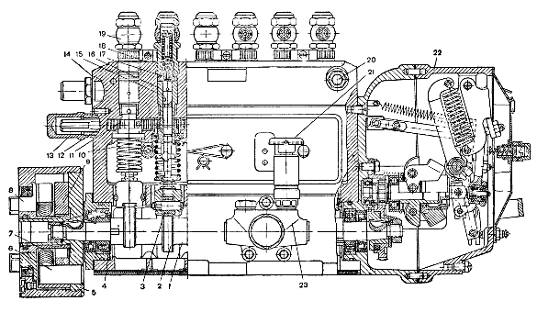 Рис. 1. Топливный насос высокого давления двигателя ЯМЗ-236
1 — кулачковый вал; 2 — кулачок; 3 — роликовый толкатель; 4 — шариковый подшипник; 5 — ведомый фланец автоматической муфты опережения впрыска топлива; 6 — палец ведомого фланца; 7 — возвратная пружина; 8 — ведущий фланец; 9 — груз; 10 — пружина плунжера; 11 — зубчатый сектор; 12 — зубчатая рейка; 13 — ограничитель хода рейки; 14 — корпус насоса; 15 — плунжер; 16 — гильза; 17 — нагнетательный клапан; 18 — корпус клапана; 19 — штуцер; 20 — пробка для выпуска воздуха; 21 — ручной насос; 22 — регулятор числа оборотов коленчатого вала двигателя; 23 — топливоподкачивающий насос

ПРИЛОЖЕНИЕ 2

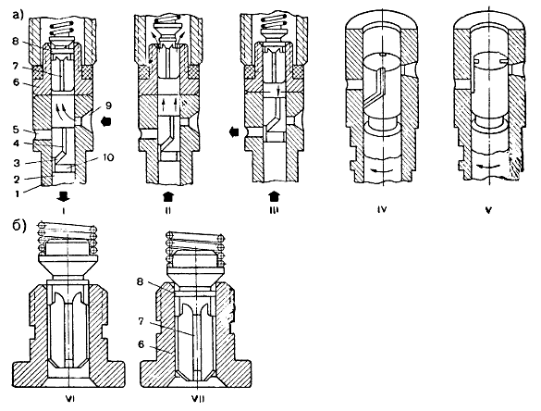 Рис. 2. Схемы работы плунжера (а) и нагнетательного клапана (б)
1 — гильза; 2 — плунжер; 3 — отсечная кромка плунжера; 4 — перепускная канавка плунжера; 5 — перепускное отверстие; 6 — корпус нагнетательного клапана; 7 — нагнетательный клапан; 8 — разгрузочный поясок клапана; 9 — отверстие входа топлива в гильзу; 10 — выточка; I — заполнение гильзы топливом; II и III — положения плунжера при полной подаче топлива (II — начало и III — конец подачи); IV — при малой подаче; V — при нулевой подаче; VI — начало погружения пояска нагнетательного клапана; VII — конец погружения

ПРИЛОЖЕНИЕ3

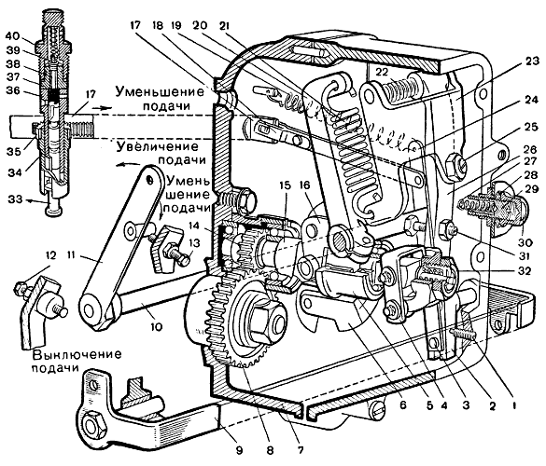 Рис. 3. Всережимный регулятор числа оборотов коленчатого вала двигателя ЯМЗ-236
1 — регулировочный винт подачи топлива и мощности двигателя в период эксплуатации; 2 — кулиса; 3 — палец рычага рейки; 4 — серьга; 5 — муфта; 6 и 16 — грузы; 7 — корпус; 8 — шестерня кулачкового вала насоса; 9 — скоба кулисы; 10 — вал рычага пружины регулятора; 11 — рычаг управления; 12 — болт ограничения максимальных оборотов; 13 — болт ограничения малых оборотов холостого хода; 14 — шестерня валика регулятора; 15 — валик регулятора; 17 — зубчатая рейка; 18 — тяга зубчатой рейки; 19 — пружина рычага рейки; 20 — рычаг пружины; 21 — пружина регулятора; 22 — распорная пружина; 23 — двуплечий рычаг; 24 — рычаг привода рейки; 25 — регулировочный винт; 26 — рычаг регулятора; 27 — буферная пружина; 28 — контргайка; 29 — корпус буферной пружины; 30 — предохранительный колпачок; 31 — винт регулирования вдвига рейки; 32 — гаситель вибраций регулятора; 33 — плунжер; 34 — втулка; 35 — зубчатый сектор; 36 — гильза; 37 — корпус нагнетательного клапана; 38 — нагнетательный клапан; 39 — пружина; 40—штуцер

ПРИЛОЖЕНИЕ 4

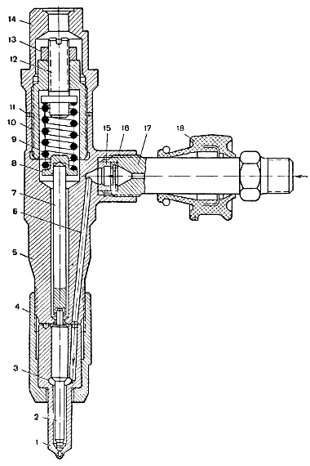 Рис. 34. Форсунка двигателя ЯМЗ-236:
1 — распылитель; 2 — игла; 3 — кольцевая камера; 4 — гайка распылителя; 5 —корпус; 6 — топливный канал; 7 — шток; 8 — опорная шайба; 9 — пружина; 10 — гайка; 11 — уплотнительная шайба; 12 — регулировочный винт; 13 — контргайка; 14 — колпачок; 15 — гнездо фильтра; 16 — сетчатый фильтр; 17 — штуцер; 18 — резиновый уплотнитель

Литература

1.Родичев В.А. Родичева Г.И. «Тракторы и автомобили» 2-е издание – М.: Агропромиздат, 1987-351с.
2. Гельман Б.М. Москвин М.В. «Сельскохозяйственные трактора и автомобили» -М.: Агропромиздат-1987-335с.
3. Учебник «Тракториста машиниста 3 класса» / А.К.Болотов , А.А.Гуревич – М.: Колос 1982-365с.

